

**Маңғыстау облысы әкімдігінің 2015 жылғы 13 қазандағы № 308 "Қоршаған ортаны қорғау саласындағы мемлекеттік көрсетілетін қызметтер регламенттерін бекіту туралы" қаулысына өзгерістер енгізу туралы**

***Күшін жойған***

Маңғыстау облысы әкімдігінің 2019 жылғы 9 шілдедегі № 135 қаулысы. Маңғыстау облысы Әділет департаментінде 2019 жылғы 11 шілдеде № 3948 болып тіркелді. Күші жойылды-Маңғыстау облысы әкімдігінің 2020 жылғы 28 ақпандағы № 29 қаулысымен

      Ескерту. Күші жойылды - Маңғыстау облысы әкімдігінің 28.02.2020 № 29 қаулысымен (алғашқы ресми жарияланған күнінен кейін күнтізбелік он күн өткен соң қолданысқа енгізіледі).

      Қазақстан Республикасының 2013 жылғы 15 сәуірдегі "Мемлекеттік көрсетілетін қызметтер туралы" Заңына сәйкес Маңғыстау облысының әкімдігі ҚАУЛЫ ЕТЕДІ:

      1. "Қоршаған ортаны қорғау саласындағы мемлекеттік көрсетілетін қызметтер регламенттерін бекіту туралы" Маңғыстау облысы әкімдігінің 2015 жылғы 13 қазандағы № 308 қаулысына (нормативтік құқықтық актілерді мемлекеттік тіркеу Тізілімінде № 2872 болып тіркелген, 2015 жылғы 30 қарашада "Әділет" ақпараттық-құқықтық жүйесінде жарияланған) мынадай өзгерістер енгізілсін:

      "ІІ, ІІІ және ІV санаттардағы объектілер үшін қоршаған ортаға эмиссияға рұқсат беру" мемлекеттік көрсетілетін қызмет регламентінде:

      1 тармақ жаңа редакцияда жазылсын:

      "1. "ІІ, ІІІ және ІV санаттардағы объектілер үшін қоршаған ортаға эмиссияға рұқсат беру" мемлекеттік көрсетілетін қызметі (бұдан әрі – мемлекеттік көрсетілетін қызмет) "Маңғыстау облысының табиғи ресурстар және табиғат пайдалануды реттеу басқармасы" мемлекеттік мекемесі (бұдан әрі – көрсетілетін қызметті беруші) көрсетеді.

      Өтініштерді қабылдау және мемлекеттік қызмет көрсету нәтижелерін беру www.egov.kz, www.elicense.kz "электрондық үкімет" веб-порталы (бұдан әрі – портал) арқылы жүзеге асырылады.";

      2 тармақ жаңа редакцияда жазылсын:

      "2. Мемлекеттік көрсетілетін қызметті көрсету нысаны: электрондық түрінде.";

      3 тармақ жаңа редакцияда жазылсын:

      "3. Мемлекеттік көрстілетін қызметті көрсету нәтижесі – II, III және IV санаттардағы объектілер үшін қоршаған ортаға эмиссияға рұқсат, рұқсатты қайта ресімдеу немесе Қазақстан Республикасы Энергетика министрінің 2015 жылғы 23 сәуірдегі № 301 "Қоршаған ортаны қорғау саласындағы мемлекеттік көрсетілетін қызмет стандарттарын бекіту туралы" бұйрығымен (нормативтік құқықтық актілерді мемлекеттік тіркеу Тізілімінде № 11229 болып тіркелген) бекiтiлген "ІІ, ІІІ және IV санаттардағы объектілер үшін қоршаған ортаға эмиссияға рұқсат беру" мемлекеттік көрсетілетін қызмет стандартының (бұдан әрі – Стандарт) 10 тармағымен көзделген жағдайлар мен негіздер бойынша мемлекеттік қызметті көрсетуден бас тарту туралы уәжді жауап.

      Мемлекеттік көрсетілетін қызмет көрсету нәтижесін беру нысаны: электрондық.

      Порталда мемлекеттік қызмет көрсету нәтижесі көрсетілетін қызметті берушінің уәкілетті адамының электронды цифрлық қолтаңбасы (бұдан әрі – ЭЦҚ) қойылған электрондық құжаттар нысанында "жеке кабинетке" жолданады.";

      5 тармақ жаңа редакцияда жазылсын:

      "5. Мемлекеттік қызметті көрсету процесінің құрамына кіретін әрбір рәсімнің (іс-қимылдың) мазмұны, оның орындалу ұзақтығы:

      1) көрсетілетін қызметті берушінің кеңсе қызметкері өтінішті келіп түскен күні тіркеуі және оны көрсетілетін қызметті берушінің басшысына беруі;

      2) көрсетілетін қызметті берушінің басшысы құжаттың мазмұнымен танысуы және бұрыштама жазуы. Көрсетілетін қызметті берушінің тиісті құрылымдық бөлімшесінің басшысына құжатты беруі;

      3) көрсетілетін қызметті берушінің басшысының құрылымдық бөлімшенің жауапты орындаушысын таңдауы;

      4) жауапты орындаушының құжаттарды қарауы және мемлекеттік қызметті көрсету нәтижесін ресімдеуі:

      ІІ, ІІІ санаттағы объектілер үшін қоршаған ортаға эмиссияға рұқсат беру – 10 (он) жұмыс күннен аспайды;

      ІV санаттағы объектілер үшін қоршаған ортаға эмиссияға рұқсат беру –   5 (бес) жұмыс күннен аспайды;

      рұқсатты қайта ресімдеу – 15 (он бес) күнтізбелік күн ішінде;

      5) көрсетілетін қызметті берушінің басшысының мемлекеттік қызметті көрсету нәтижесін қарауы;

      6) көрсетілетін қызметті алушыға мемлекеттік қызметті көрсету нәтижесін беруі.

      Көрсетілетін қызметті беруші көрсетілген қызметті алушының өтінімін тіркеген кезден бастап ІІ және ІІІ санаттардағы объектілер үшін ұсынылған құжаттардың толық болуын 5 (бес) жұмыс күнінен аспайтын мерзімде тексереді.

      Ұсынылған құжаттардың толық емес екендігі және (немесе) мерзімі өткендігі анықталған жағдайда көрсетілген қызметті беруші белгіленген мерзімде өтінішті қарастыру бойынша себептерін негіздей отырып уәжді бас тарту береді.";

      8 тармақ жаңа редакцияда жазылсын:

      "8. Әрбір рәсімнің (іс-қимылдың) ұзақтығын көрсете отырып, құрылымдық бөлімшелер (қызметкерлер) арасындағы рәсімдердің (іс-қимылдардың) реттілігін сипаттау:

      1) көрсетілетін қызметті берушінің кеңсе қызметкері өтінішті келіп түскен күні тіркеуі және оны көрсетілетін қызметті берушінің басшысына беруі;

      2) көрсетілетін қызметті берушінің басшысы құжаттың мазмұнымен танысуы және бұрыштама жазуы. Көрсетілетін қызметті берушінің тиісті құрылымдық бөлімшесінің басшысына құжатты беруі;

      3) көрсетілетін қызметті берушінің басшысының құрылымдық бөлімшенің жауапты орындаушысын таңдауы;

      4) жауапты орындаушының құжаттарды қарауы және мемлекеттік қызметті көрсету нәтижесін ресімдеуі:

      ІІ, ІІІ санаттағы объектілер үшін қоршаған ортаға эмиссияға рұқсат беру – 10 (он) жұмыскүннен аспайды;

      ІV санаттағы объектілер үшін қоршаған ортаға эмиссияға рұқсат беру –   5 (бес) жұмыс күннен аспайды;

      рұқсатты қайта ресімдеу – 15 (он бес) күнтізбелік күн ішінде;

      5) көрсетілетін қызметті берушінің басшысының мемлекеттік қызметті көрсету нәтижесін қарауы;

      6) көрсетілетін қызметті алушыға мемлекеттік қызметті көрсету нәтижесін беруі.

      Көрсетілетін қызметті беруші көрсетілген қызметті алушының өтінімін тіркеген кезден бастап ІІ және ІІІ санаттардағы объектілер үшін ұсынылған құжаттардың толық болуын 5 (бес) жұмыс күнінен аспайтын мерзімде тексереді.

      Ұсынылған құжаттардың толық емес екендігі және (немесе) мерзімі өткендігі анықталған жағдайда көрсетілген қызметті беруші белгіленген мерзімде өтінішті қарастыру бойынша себептерін негіздей отырып уәжді бас тарту береді.";

      9 тармақ алынып тасталсын;

      регламенттің 2 қосымшасы осы қаулының 1 қосымшасына сәйкес жаңа редакцияда жазылсын;

      "II, III және IV санаттардағы объектілер үшін мемлекеттік экологиялық сараптама қорытындысын беру" мемлекеттік көрсетілетін қызмет регламентінде:

      1 тармақ жаңа редакцияда жазылсын:

      "1. "II, III және IV санаттардағы объектілер үшін мемлекеттік экологиялық сараптама қорытындысын беру" мемлекеттік көрсетілетін қызметті (бұдан әрі – мемлекеттік көрсетілетін қызмет) "Маңғыстау облысының табиғи ресурстар және табиғат пайдалануды реттеу басқармасы" мемлекеттік мекемесі (бұдан әрі – көрсетілетін қызметті беруші) көрсетеді.

      Өтініштерді қабылдау және мемлекеттік қызмет көрсету нәтижелерін беру www.egov.kz, www.elicense.kz "электрондық үкімет" веб-порталы (бұдан әрі– портал) арқылы жүзеге асырылады.";

      2 тармақ жаңа редакцияда жазылсын:

      "2. Мемлекеттік көрсетілетін қызметті көрсету нысаны: электрондық түрінде.";

      3 тармақ жаңа редакцияда жазылсын:

      "3. Мемлекеттік қызметті көрсету нәтижесі - Қазақстан Республикасы Энергетика министрінің 2015 жылғы 23 сәуірдегі № 301 "Қоршаған ортаны қорғау саласындағы мемлекеттік көрсетілетін қызмет стандарттарын бекіту туралы" (нормативтік құқықтық актілерді мемлекеттік тіркеу тізілімінде № 11229 болып тіркелген) бұйрығымен бекiтiлген "II, III және IV санаттардағы объектілер үшін мемлекеттік экологиялық сараптама қорытындысын беру" мемлекеттік көрсетілетін қызмет стандартының 1-қосымшасына (бұдан әрі – Стандарт) сәйкес нысан бойынша "келісіледі/келісілмейді" деген тұжырыммен мемлекеттік экологиялық сараптама қорытындысы немесе осы мемлекеттік көрсетілетін қызмет стандартының 10-тармағында көзделген жағдайларда және негіздер бойынша мемлекеттік қызмет көрсетуден бас тарту туралы уәжді жауап беру.

      Мемлекеттік көрсетілетін қызмет көрсету нәтижесін беру нысаны: электрондық.

      Порталда мемлекеттік қызмет көрсету нәтижесі көрсетілетін қызметті берушінің уәкілетті адамының электронды цифрлық қолтаңбасы (бұдан әрі – ЭЦҚ) қойылған электрондық құжаттар нысанында "жеке кабинетке" жолданады.";

      5 тармақ жаңа редакцияда жазылсын:

      "5. Мемлекеттік қызметті көрсету процесінің құрамына кіретін әрбір рәсімнің (іс-қимылдың) мазмұны, оның орындалу ұзақтығы:

      1) көрсетілетін қызметті берушінің кеңсесі қызметкері өтінішті келіп түскен күні тіркеуі және оны көрсетілетін қызметті берушінің басшысына беруі;

      2) көрсетілетін қызметті берушінің басшысы құжаттың мазмұнымен танысуы және бұрыштама жазуы. Көрсетілетін қызметті берушінің тиісті құрылымдық бөлімшесінің басшысына құжатты беруі;

      3) көрсетілетін қызметті берушінің басшысының құрылымдық бөлімшенің жауапты орындаушысын таңдауы;

      4) жауапты орындаушының құжаттарды қарауы және мемлекеттік қызметті көрсету нәтижесін ресімдеуі:

      мемлекеттік экологиялық сараптама қорытындысын беру:

      II санаттағы объектілер үшін – 30 (отыз) жұмыс күні ішінде;

      III және IVсанаттағы объектілер үшін – 15 (он бес) жұмыс күні ішінде;

      ұсынылған құжаттардың толықтығын тексеру – 3 (үш) жұмыс күнінен асырмай.

      Ұсынылған құжаттардың толық еместігі және (немесе) қолдану мерзімі өткен құжаттар анықталған жағдайда, көрсетілетін қызметті беруші көрсетілген мерзімде өтінішті әрі қарай қараудан бас тарту туралы уәжді жауап береді.

      Ұсынылған құжаттардың мазмұны бойынша ескертулер болған жағдайда, көрсетілетін қызметті беруші портал арқылы көрсетілетін қызметті алушыға:

      II санатты объектілер үшін 15 (он бес) жұмыс күні ішінде уәжді ескертулерді жолдайды, көрсетілетін қызметті алушы оларды ескертулер берілген күннен бастап 5 (бес) жұмыс күні ішінде жояды.

      III және IV санатты объектілер үшін 7 (жеті) жұмыс күні ішінде уәжді ескертулерді жолдайды, көрсетілетін қызметті алушы оларды ескертулер берілген күннен бастап 3 (үш) жұмыс күні ішінде жояды.

      Бұл ретте, көрсетілген мерзімдер өткеннен кейін көрсетілетін қызметті беруші ескертулер бойынша өңделген құжаттарды қабылдамайды.

      Олар белгіленген мерзімде жойылған жағдайда, мемлекеттік экологиялық сараптаманың оң қорытындысы беріледі.

      Олар белгіленген мерзімде жойылмаған жағдайда, мемлекеттік экологиялық сараптаманың теріс қорытындысы беріледі.

      Мемлекеттік қызметті көрсету нәтижесін көрсетілетін қызметті берушінің басшысына қол қою үшін береді;

      5) көрсетілетін қызметті берушінің басшысының мемлекеттік қызметті көрсету нәтижесін қарауы;

      6) көрсетілетін қызметті алушыға мемлекеттік қызметті көрсету нәтижесін беруі.";

      8 тармақ жаңа редакцияда жазылсын:

      "8. Әрбір рәсімнің (іс-қимылдың) ұзақтығын көрсете отырып, құрылымдық бөлімшелер (қызметкерлер) арасындағы рәсімдердің (іс-қимылдардың) реттілігін сипаттау:

      1) көрсетілетін қызметті берушінің кеңсесі қызметкері өтінішті келіп түскен күні тіркеуі және оны көрсетілетін қызметті берушінің басшысына беруі;

      2) көрсетілетін қызметті берушінің басшысы құжаттың мазмұнымен танысуы және бұрыштама жазуы. Көрсетілетін қызметті берушінің тиісті құрылымдық бөлімшесінің басшысына құжатты беруі;

      3) көрсетілетін қызметті берушінің басшысының құрылымдық бөлімшенің жауапты орындаушысын таңдауы;

      4) жауапты орындаушының құжаттарды қарауы және мемлекеттік қызметті көрсету нәтижесін ресімдеуі:

      мемлекеттік экологиялық сараптама қорытындысын беру:

      II санаттағы объектілер үшін – 30 (отыз) жұмыс күні ішінде;

      III және IVсанаттағы объектілер үшін – 15 (он бес) жұмыс күні ішінде;

      ұсынылған құжаттардың толықтығын тексеру – 3 (үш) жұмыс күнінен асырмай.

      Ұсынылған құжаттардың толық еместігі және (немесе) қолдану мерзімі өткен құжаттар анықталған жағдайда, көрсетілетін қызметті беруші көрсетілген мерзімде өтінішті әрі қарай қараудан бас тарту туралы уәжді жауап береді.

      Ұсынылған құжаттардың мазмұны бойынша ескертулер болған жағдайда, көрсетілетін қызметті беруші портал арқылы көрсетілетін қызметті алушыға:

      II санатты объектілер үшін 15 (он бес) жұмыс күні ішінде уәжді ескертулерді жолдайды, көрсетілетін қызметті алушы оларды ескертулер берілген күннен бастап 5 (бес) жұмыс күні ішінде жояды.

      III және IV санатты объектілер үшін 7 (жеті) жұмыс күні ішінде уәжді ескертулерді жолдайды, көрсетілетін қызметті алушы оларды ескертулер берілген күннен бастап 3 (үш) жұмыс күні ішінде жояды.

      Бұл ретте, көрсетілген мерзімдер өткеннен кейін көрсетілетін қызметті беруші ескертулер бойынша өңделген құжаттарды қабылдамайды.

      Олар белгіленген мерзімде жойылған жағдайда, мемлекеттік экологиялық сараптаманың оң қорытындысы беріледі.

      Олар белгіленген мерзімде жойылмаған жағдайда, мемлекеттік экологиялық сараптаманың теріс қорытындысы беріледі.

      Мемлекеттік қызметті көрсету нәтижесін көрсетілетін қызметті берушінің басшысына қол қою үшін береді;

      5) көрсетілетін қызметті берушінің басшысының мемлекеттік қызметті көрсету нәтижесін қарауы;

      6) көрсетілетін қызметті алушыға мемлекеттік қызметті көрсету нәтижесін беруі.";

      9 тармақ алынып тасталсын;

      регламенттің 2 қосымшасы осы қаулының 2 қосымшасына сәйкес жаңа редакцияда жазылсын.

      2. "Маңғыстау облысының табиғи ресурстар және табиғат пайдалануды реттеу басқармасы" мемлекеттік мекемесі (Д.Т. Құсбеков) осы қаулының әділет органдарында мемлекеттік тіркелуін, оның Қазақстан Республикасы нормативтік құқықтық актілерінің эталондық бақылау банкінде және бұқаралық ақпарат құралдарында ресми жариялануын, Маңғыстау облысы әкімдігінің интернет-ресурсында орналастырылуын қамтамасыз етсін.

      3. Осы қаулының орындалуын бақылау Маңғыстау облысы әкімінің орынбасары Р.К. Сәкеевке жүктелсін.

      4. Осы қаулы әділет органдарында мемлекеттік тіркелген күннен бастап күшіне енеді және ол алғашқы ресми жарияланған күнінен кейін күнтізбелік он күн өткен соң қолданысқа енгізіледі.

|  |  |
| --- | --- |
| *Маңғыстау облысының әкімі* | *С. Трұмов* |

|  |  |
| --- | --- |
|  | Маңғыстау облысы әкімдігінің |
|  | 2019 жылғы 9 шілдедегі |
|  | № 135 қаулысына 1 қосымша |
|  | "ІІ, ІІІ және IV санаттардағы объектілер үшін қоршаған ортаға эмиссияға рұқсат беру" мемлекеттік көрсетілетін қызмет регламентіне 2 қосымша |

**"ІІ, ІІІ және IV санаттардағы объектілер үшін қоршаған ортаға эмиссияға рұқсат беру" мемлекеттік қызмет көрсетудің бизнес – процестерінің анықтамалығы**

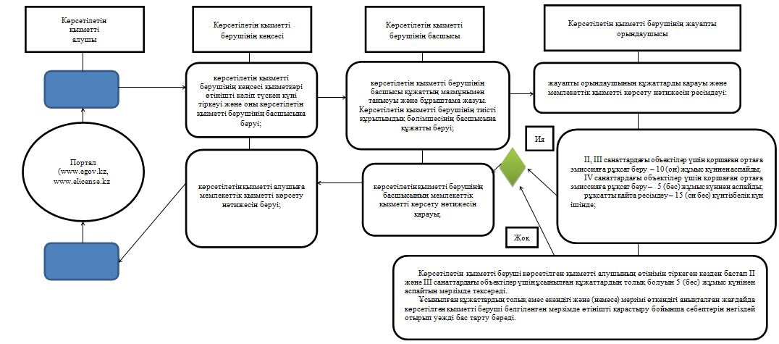

**Шартты белгілер:**

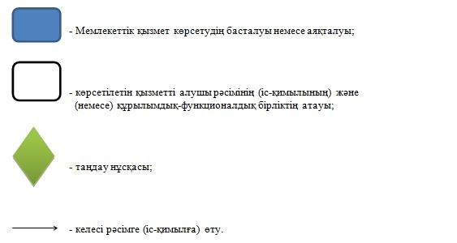

|  |  |
| --- | --- |
|  | Маңғыстау облысы әкімдігінің |
|  | 2019 жылғы 9 шілдедегі |
|  | № 135 қаулысына 2 қосымша |
|  | "II, III және IV санаттардағы объектілер үшін мемлекеттік экологиялық сараптама қорытындысын беру" мемлекеттік көрсетілетін қызмет регламентіне 2 қосымша |

**"II, III және IV санаттардағы объектілер үшін мемлекеттік экологиялық сараптама қорытындысын беру" мемлекеттік қызмет көрсетудің бизнес – процестерінің анықтамалығы**

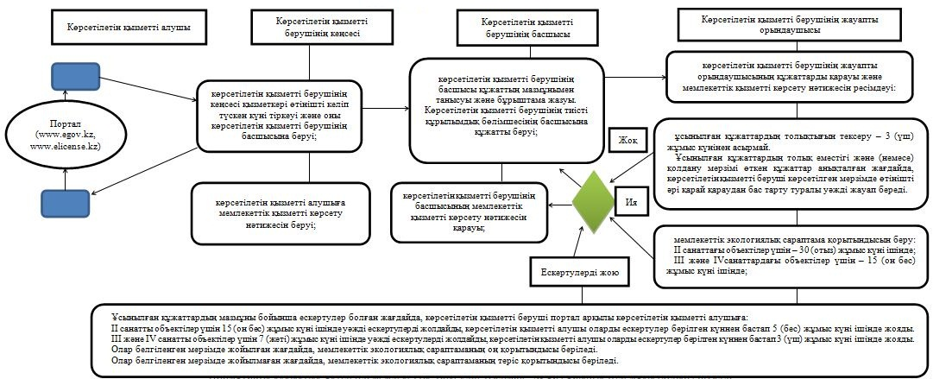

**Шартты белгілер:**

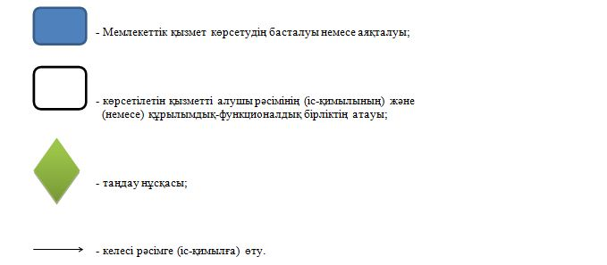

© 2012. Қазақстан Республикасы Әділет министрлігінің «Қазақстан Республикасының Заңнама және құқықтық ақпарат институты» ШЖҚ РМК